商洛市统计局
2021年部门综合预算

目 录
第一部分 部门概况
一、部门主要职责及机构设置
二、2021年年度部门工作任务
三、部门预算单位构成
四、部门人员情况说明
第二部分 收支情况
五、2021年部门预算收支说明
第三部分 其他说明情况
六、部门预算“三公”经费等情况说明
七、部门国有资产占有使用及资产购置情况说明
八、部门政府采购情况说明
九、部门预算绩效目标说明
十、机关运行经费安排说明
十一、专业名词解释
第四部分 公开报表
（具体部门预算公开报表）
第一部分 部门概况
一、部门主要职责及机构设置
（一）组织领导全市统计工作，拟定全市统计改革和发展规划及全市统计调查计划；组织、监督、检查统计法律、法规和统计制度的实施，依法查处统计违纪违法行为；负责开展依法行政和法制工作。
（二）贯彻执行中、省统计制度和统计标准，建立全市国民经济核算体系，核算全市地区生产总值，提供国民经济核算资料，监管各县区国民经济核算工作。
（三）组织实施农林牧渔业、工业、建筑业、批发和零售业、住宿和餐饮业、房地产业和其他服务业统计调查，收集、汇总、整理和提供上述产业统计调查数据。
（四）组织实施能源、投资、社会、科技、文化、消费、人口、劳动力、居民收入、新兴产业、价格、非公有制经济发展、县域经济、妇女儿童、贫困状况、小康社会等经济社会发展方面的统计调查和统计监测，收集、汇总、整理和提供上述专业统计调查数据。
（五）负责对全市国民经济和社会发展运行情况进行统计监测预警、统计分析、统计监督，定期发布全市国民经济、社会发展统计调查数据和信息，向各界提供统计服务。
（六）组织开展全市人口、经济、农业等重大国情国力普查，会同有关部门组织实施其他重大国情国力普查计划，汇总、整理和提供有关国情国力普查资料，负责普查数据对外发布。
（七）加强全市统计信息化建设，建好内外网站，并做好信息采集、报送、数据库建设和网站日常管理维护；加强大数据在统计工作中的应用。
（八）依法审批地方统计调查项目，并做好备案工作；指导部门和县区做好统计基层基础工作；建立健全统计数据质量监控制度，并做好审核、监控和评估工作，监管涉外统计调查活动。
（九）组织指导全市统计系统干部继续教育培训，会同有关部门组织全市统计专业资格考试宣传，职称评审、宣传工作。
根据上述职责，市统计局内设办公室、综合核算统计科、社会投资统计科、统计执法监督科4个内设机构，设市地方社会经济调查队、市统计普查办公室、市能源统计核算办公室、市统计局电子计算站4个下属事业单位，5个独立编制机构统一在一块核算。
二、2021年度部门工作任务
（一）全面开展第七次人口普查后续工作任务。全力做好人口普查编码、数据排重、汇总、评估发布、解读工作。制定普查分析研究课题，对普查数据进行分析研究，对普查方法的技术业务、数据处理工作进行总结，七人普“双先”表彰、资料的整编工作。利用普查数据做好资料开发应用，服务于各级党委政府及社会各界。做好2021年人口变动抽样调查，小康社会统计监测工作。
（二）做好规定工作，不断提高常规统计调查水平。认真组织实施好国民经济各个行业各项常规统计调查和专项统计监测调查工作。强化国民经济核算，深入开展全省统一核算各基工作，加强数据质量分析评估，提高数据质量。做好国民经济统一核算各项工作。
（三）做好自选动作，健全地方统计监测体系。围绕全市中心工作，建立以市为总体的小康社会监测制度，继续做好县域经济、非公调查、投入产出调查、循环经济、绿色发展评价、一体两翼、妇女儿童发展监测、社会发展综合评价、重点镇、商丹园区、非公经济、民间投资、战略性新兴产业、脱贫攻坚、“三新”统计、公众安全感调查、小康社会、创卫、创森林、创国卫满意度等统计监测工作，认真开展营商环境监测，为党委政府决策提供决策参考。
（四）巩固提高拓展四大工程建设。建立适时更新的基本单位名录库，为各级政府、部门、企事业单位决策、规划、管理提供数据资料。扎实做好一套表调查单位的审批工作，及时将符合标准的企业新增入库，及时将关停并转和不符合标准的企业剔除出库。强化企业一套表联网直报工作。认真做好重点服务业企业一套表实施工作。全力做好联网直报系统防泄露、防窃取、防篡改、防删除、防断网工作，确保网络可靠平稳快捷运行。
（五）加强统计监测预警和分析研判。密切关注宏观经济走势，特别是要密切关注产业和行业发展、企业生产经营、重点投资和重大项目、社情舆情等方面的变化，加强对重点行业、重点企业、重大项目、重要指标的统计监测预警，积极开展统计分析、专题研究，为党委、政府科学决策提供更有针对性的统计服务。特别要加强对各项考核指标的监测预警分析。
（六）深化统计服务，不断提高统计信息服务水平。一是不断丰富统计服务产品，及时发布《统计公报》《统计提要本》《月报卡》《统计年鉴》，撰写统计分析资料和送阅件。二是围绕企业和社会公众需求，开发统计信息资源，为全社会提供更加方便快捷的数据加工服务。三是加大统计新闻宣传。进一步加大统计指标诠释、统计数据解读、统计制度公开以及统计知识普及力度。
（七）加强统计执法，为统计工作营造良好环境。加强统计法律宣传教育，开展统计执法大检查，进一步提高统计工作人员及全社会的统计法律意识。严格执行《统计法》，切实履行独立统计、独立报告的职责，坚决抵制各种干扰，如实搜集、报送统计资料。加大统计执法检查力度，把违反“四条红线”和干预企业独立真实上报作为统计执法检查的重点，发现一起、查处一起、通报一起。
（八）加强统计基层基础建设工作，不断丰富及时更新商洛市统计局内网，强化镇（办）统计工作的信息化建设，使镇（办）统计信息与县（区）局高效运行、资源共享。坚持统计联席会议制度和统计考核督导制度，加强统计干部队伍建设，干部作风建设。
三、部门预算单位
从预算单位构成看，本部门的部门预算包括部门本级（机关）预算和所属事业单位预算。
纳入本部门2021年部门预算编制范围的二级预算单位共有5个,包括（见单位明细表）：
序号 | 单位名称 | 拟变动情况
1 | 商洛市统计局
2 | 商洛市地方社会经济调查队
3 | 商洛市统计普查办
4 | 商洛市能源统计核算办公室
5 | 商洛市统计局电子计算站

四、部门人员情况说明
截止2020年底，本部门人员编制48人，其中行政编制11人、事业编制37人；实有人员46人，其中行政11人、事业35人。单位管理的离退休人员10人。
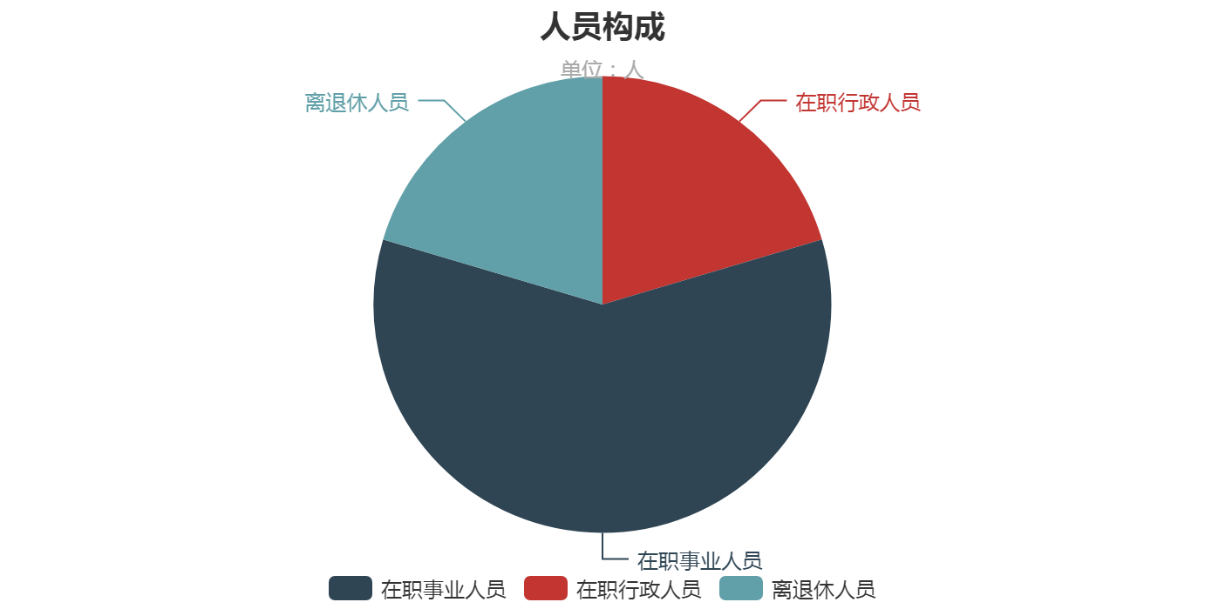
第二部分 收支情况
五、2021年部门预算收支说明
（一）收支预算总体情况。
按照综合预算的原则，本部门所有收入和支出均纳入部门预算管理。2021年本部门预算收入543.45万元，其中一般公共预算拨款收入543.45万元、政府性基金拨款收入0万元、上级补助收入0万元、事业收入0万元、事业单位经营收入0万元、对附属单位上缴收入0万元、用事业基金弥补收支差额0万元、上年结转0万元、上年实户资金余额0万元、其他收入0万元，2021年本部门预算收入较上年减少29万元，主要原因是2021年不包含上年结转的列权责发生制资金；2021年本部门预算支出543.45万元，其中一般公共预算拨款支出543.45万元、政府性基金拨款支出0万元、事业收入0万元、事业单位经营收入0万元、对附属单位上缴收入0万元、上年实户资金余额0万元、其他收入0万元、上年结转0万元，2021年本部门预算支出较上年减少29万元，主要原因是2021年不包含上年结转的列权责发生制资金。
（二）财政拨款收支情况。
2021年本部门财政拨款收入543.45万元，其中一般公共预算拨款收入543.45万元、政府性基金拨款收入0万元、上年结转0万元，2021年本部门财政拨款收入较上年0减少29万元，主要原因是2021年不包含上年结转的列权责发生制资金；2021年本部门财政拨款支出543.45万元，其中一般公共预算拨款支出543.45万元、政府性基金拨款支出0万元、上年结转0万元，2021年本部门财政拨款支出较上年减少29万元，主要原因是2021年不包含上年结转的列权责发生制资金。
（三）一般公共预算拨款支出明细情况。
1、一般公共预算当年拨款规模变化情况。
2021年本部门当年一般公共预算拨款支出543.45万元，较上年减少29万元，主要原因是2021年不包含上年结转的列权责发生制资金。
2、支出按功能科目分类的明细情况。
2021年本部门当年一般公共预算支出543.45万元，其中：
(1)行政运行（2010501）398.34万元，较上年减少116.59万元，原因是2020年行政运行包含了机关事业单位基本养老保险缴费支出、机关事业单位职业年金缴费支出、行政事业单位医疗、住房公积金。
(2)培训支出（2050803）0.90万元，较上年没有变化。
(3)机关事业单位基本养老保险缴费支出（2080505）52.43万元，较上年增加52.43万元，原因是2020年将机关事业单位基本养老保险缴费支出包含在行政运行，没有单列。
(4)机关事业单位职业年金缴费支出（2080506）26.22万元，较上年增加26.22万元，原因是2020年将机关事业单位职业年金缴费支出包含在行政运行，没有单列。
(5)行政单位医疗（2101101）20.87万元，较上年增加20.87万元，原因是2020年将行政单位医疗包含在行政运行，没有单列。
(6)事业单位医疗（2101102）5.01万元，较上年增加5.01万元，原因是2020年将事业单位医疗包含在行政运行，没有单列。
(7)住房公积金（2210201）39.68万元，较上年增加39.68万元，原因是2020年将住房公积金包含在行政运行，没有单列。
3、支出按经济科目分类的明细情况
（1）按照部门预算支出经济分类的类级科目说明。
2021年本部门当年一般公共预算支出543.45万元，其中：
工资福利支出（301）483.70万元，较上年增加24.21万元，原因是人员增加，工资福利支出增加。
商品和服务支出（302）59.20万元，较上年增加3.41万元，原因是人员增加，商品和服务支出增加。
对个人和家庭的补助（303）0.55万元，较上年没有变化。
（2）按照政府预算支出经济分类的类级科目说明。
2021年本部门当年一般公共预算支出543.45万元，其中：
机关工资福利支出（501）483.70万元，较上年增加24.21万元，原因是人员增加，机关工资福利支出增加。
机关商品和服务支出（502）59.20万元，较上年增加3.41万元，原因是人员增加，机关商品和服务支出增加。
对个人和家庭的补助（509）0.55万元，较上年没有变化。
4、上年结转财政资金一般公共预算拨款支出情况。
（1）按功能支出分类。
本部门无2020年结转的一般公共预算拨款资金支出。
（2）按部门预算支出经济分类。
本部门无2020年结转的一般公共预算拨款资金支出。
（3）按政府预算支出经济分类。
本部门无2020年结转的一般公共预算拨款资金支出。
（四）政府性基金预算支出情况。
本部门无当年政府性基金预算收支，并已公开空表。
本部门无2020年结转的政府性基金预算拨款支出。
（五）国有资本经营预算拨款收支情况。
本部门无当年国有资本经营预算拨款收支，并在财政拨款收支总体情况表中列示。
本部门无2020年结转的一般公共预算拨款资金支出。

第三部分 其他说明情况
六、部门预算“三公”经费等预算情况说明
2021年本部门当年一般公共预算“三公”经费预算支出1.60万元，较上年减少0.90万元（36%），减少的主要原因是公务接待费减少0.90万元。其中：因公出国（境）经费0万元，较上年没有变化；公务接待费费1.60万元，较上年减少0.9万元（36%），减少的主要原因是进一步落实厉行节约有关规定；公务用车运行维护费0万元，较上年没有变化；公务用车购置费0万元，较上年没有变化。
2021年本部门当年一般公共预算安排会议费支出2.50万元，较上年没有变化。
2021年本部门当年一般公共预算安排培训费支出0.90万元，较上年没有变化。
本部门无2020年结转的“三公”经费支出。
七、部门国有资产占有使用及资产购置情况说明
截止2020年底，本部门所属预算单位共有车辆0辆，单价20万元以上的设备0台（套）。2021年当年部门预算安排购置车辆0辆；安排购置单价20万元以上的设备0台（套）。
本部门无2020年结转的财政拨款支出资产购置。
八、部门政府采购情况说明
本部门无2020年结转的政府采购资金支出。
本部门无2020年结转的政府采购资金支出。
九、部门预算绩效目标说明
2021年本部门绩效目标管理全覆盖，涉及当年一般公共预算拨款543.45万元,当年政府性基金预算拨款0万元，当年国有资本经营预算拨款0万元（详见公开报表中的绩效目标表）。
2021年，本部门2020年结转的财政拨款支出继续实施绩效目标管理。
十、机关运行经费安排说明
本部门当年机关运行经费预算安排29.55万元，较上年增加2.12万元，主要原因是2020年人员增加，机关运行经费增加。
本部门无2020年结转的财政拨款机关运行费支出。
十一、专业名词解释
1.机关运行经费:指各部门的公用经费，包括办公及印刷费、邮电费、差旅费、会议费、福利费、日常维修费、专用材料及一般设备购置费、办公用房水电费、办公用房取暖费、办公用房物业管理费、公务用车运行费以及其他费用。
2.工资福利支出:反映机关和参照公务员法管理的事业单位在职职工和编制外长期聘用人员的各类劳动报酬，以及为上述人员缴纳的各基社会保险费等。
3.商品和服务支出:反映机关和参公事业单位购买商品和服务的各类支出，不包括用于购置固定资产、战略性和应急性物资储备等资本性支出。
4.基本支出:指为保障机构正常运转、完成日常工作任务所发生的各项支出。
5.项目支出:指为完成特定的行政工作任务或事业发展目标所发生的各项支出。

第四部分 公开报表
(具体部门预算公开报表)

